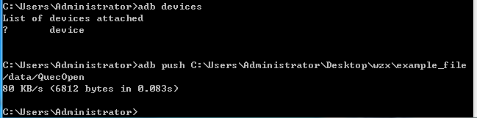

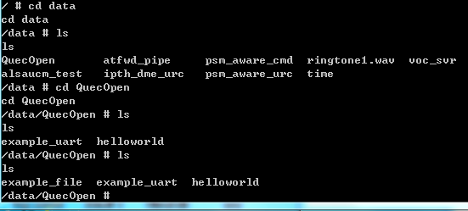

然后给example_file文件权限 chmod 777 -R example_file

运行时输入命令 ./example_gpio